**第十三次作业：**

2. 盒子里装有3只黑球、2只红球、2只白球，从中任取4只，以表示取到的黑球的只数，以表示取到的红球的只数，试求的联合分布列以及。

解：因为，，

，，

，，

，，

所以的联合分布律为

|  |  |  |  |
| --- | --- | --- | --- |
|  |  |  | 2 |
|  |  |  |  |
|  |  |  |  |
| 2 |  |  |  |
| 3 |  |  |  |

。

4. 设随机变量的分布列如下，且满足，试求。

|  |  |  |  |
| --- | --- | --- | --- |
|  |  |  |  |
|  |  |  |  |

解：因为，有，所以



，从而联合分布列和边际分布列为：

|  |  |  |  |  |
| --- | --- | --- | --- | --- |
|  |  |  | 1 |  |
|  |  |  |  |  |
|  |  |  |  |  |
| 1 |  |  |  |  |
|  |  |  |  |  |

故。

6. 设随机变量的联合密度函数为



试求：（1）常数；（2）的联合分布函数；（3）。

解：（1）因为，所以，

即

（2）当时，

，

所以

（3）。

**十四次作业：**

1. 设二维随机变量的可能值为，，，，且取这些值的概率依次为，，，，试求与各自的边际分布列。

解：因为

|  |  |  |  |  |
| --- | --- | --- | --- | --- |
|  |  |  |  |  |
|  |  |  |  |  |
|  |  |  |  |  |
|  |  |  |  |  |
|  |  |  |  |  |

所以的边际分布列为

|  |  |  |  |
| --- | --- | --- | --- |
|  |  |  |  |
|  |  |  |  |

的边际分布列为

|  |  |  |  |
| --- | --- | --- | --- |
|  | 0 | 1 | 2 |
|  |  |  |  |

2. 设二维随机变量的联合分布函数为



试求与各自的边际分布函数。

解：，

同理，。

4. 设平面区域由曲线及直线，，所围成，二维随机变量在区域上服从均匀分布，试求的边际密度函数。

解：如图，因为，所以的联合密度为

，

故

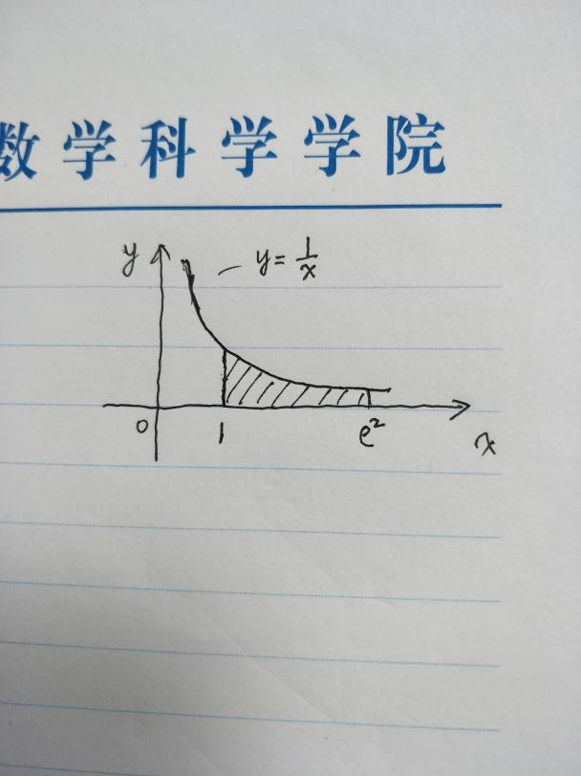

5. 设的联合密度函数为



求边际密度函数和。

解：；

；

